A20: Arbeitsblatt für Schülerinnen und Schüler zu „Ushahidi“
Methodik: Gruppen- und Einzelarbeit, Internetrecherche, Kartierung
Aufgaben:
Schaut Euch den Film „Digital Africa“ an.
Beantwortet gemeinsam folgende Fragen zu Ushahidi:
- Was ist Crowdsourcing?
- Was ist ein Open-Source-Programm? Welche Vorteile hat es?
- Wofür wurde Ushahidi schon eingesetzt?
Lest den kurzen Text und seht Euch dann in kleinen Gruppen die „Karte von morgen“ im Internet an.
Text:
Die Karte von morgen aus Deutschland ist eine interaktive Onlineplattform für Initiativen, die sich für soziale und ökologische Nachhaltigkeit einsetzen und einen dahin gehenden Wandel in der Gesellschaft fördern. Sie tut genau das gleiche und doch das Gegenteil von Ushahidi: Sie will Gutes auf einer Karte sichtbar machen und es Menschen so erleichtern, nachhaltige und faire Projekte und Unternehmen zu unterstützen.
Die Welt ist in Bewegung und die Karte von morgen bildet das ab. Fairer Handel, Biohöfe, offene Werkstätten, Gemeinwohlökonomie, freie Bildungsinitiativen und natürlich visionäre Lebensgemeinschaften sind erste Beispiele dieser Welt von morgen. Auf der Karte können die Nutzerinnen und Nutzer Orte, an denen Gutes getan wird, vermerken. So entsteht in ganz Deutschland – in Städten wie in ländlichen Gebieten – ein Netz voller zukunftsfähiger Lokalitäten.
Die Einträge, das heißt die Pins auf den Karten, unterscheiden sich in ihrer Größe. Wie ökologisch, sozial und gemeinwohlorientiert wird hier gehandelt? Je mehr positive Aspekte ein Eintrag für sich verbuchen kann, umso größer wird dessen Pin auf der Karte angezeigt.
- Beantwortet nun folgende Fragen:
- Wofür ist die Karte von morgen gut? Was für einen Zweck erfüllt sie?
- Seht Euch die Ergebnisse in Eurer Region an.
- Überlegt in der Gruppe, welche Initiativen, nachhaltigen und sozialen Unternehmen Ihr in Eurer Region kennt. Stehen sie auf der Karte?

- Recherchiert nun in Einzelarbeit zu einem Unternehmen oder einer Initiative, welche Eurer Meinung nach auf der Karte von morgen fehlt.
- Recherchiert genau, ob das Unternehmen wirklich auf die Karte gehört. Ob das Projekt also nachhaltig, sozial und gemeinwohlorientiert ist.
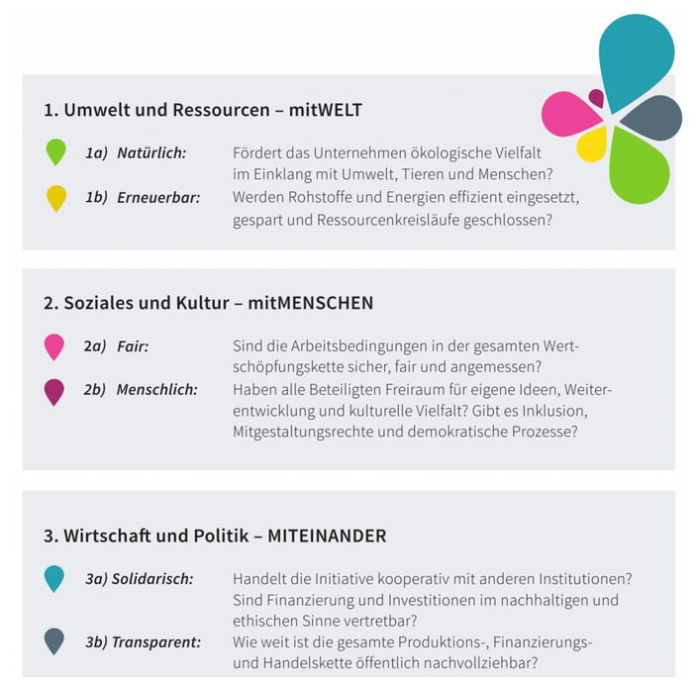
- Fügt das Unternehmen oder die Initiative nun der Karte von morgen hinzu.

www.blog.vonmorgen.org/
- Zusatzaufgabe:
Seht Euch den Film der Deutschen Welle über Juliana Rotich an.
www.dw.com/de/juliana-rotich-kenias-digitale-pionierin/av-50961720
Diskutiert und beantwortet folgende Fragen zusammen in der Klasse:
- Wer ist Juliana Rotich?
- Was bezweckt Juliana mit einer Ausbildungsstätte für Programmiererinnen und Programmierer in der abgelegenen Turkana-Region in Kenia?
- Zu was genau möchte sie die Auszubildenden animieren?
- Wie genau kam es zur Idee und Gründung von Ushahidi?
- Wofür setzt sich Juliana im globalen Kontext ein?

